"Vale-presente" pode ser negativo, dizem educadores
Fábio Takahashi e Rogério Pagnan

Professores veem chance de aluno forçar nota ruim para ganhar o dinheiro; outros elogiam incentivo à frequência

"Parece que está sendo dado um brinde aos que vão mal", diz professora da Unicamp sobre o termo "vale-presente"

Educadores ouvidos pela reportagem tiveram avaliações diversas em relação à iniciativa de dar dinheiro ao estudante com notas baixas que participe do reforço.

Pesquisador do Insper (ex-Ibmec SP), Eduardo Andrade diz que o projeto de tutoria é "interessante", mas o pagamento aos alunos pode ter um "efeito colateral": os não escolhidos terão incentivo a não irem bem nas provas, para poder ganhar o dinheiro.

"Seria interessante que os pupilos, para ganhar o pagamento, comprovassem algo adicional além da frequência nas tutorias, como por exemplo a realização de exercícios de reforço", diz Andrade.

Para a professora Angela Soligo, da Faculdade de Educação da Unicamp, os alunos mais pobres poderão, de fato, forçarem notas baixas para ganhar os R$ 50. "Mas essa não deve ser a regra."

Ela critica apenas o fato de o pagamento ser chamado de "vale-presente" pelo governo. "Dessa forma, parece que está sendo dado um brinde aos que vão mal."

A coordenadora do curso de pedagogia da Unicamp, Maria Marcia Malavazi, disse ver no projeto um sério risco de fracasso porque utilizará alunos e professores não treinados suficientemente.

Além disso, o projeto ataca a periferia e não a questão central do problema de qualidade de ensino. São, para ela, medidas paliativas e distantes de um investimento correto para a melhora de qualidade - como aulas em período integral.

"Remunerar o aluno para ele frequentar o reforço significa constatar que os nossos alunos não são motivados para as salas de aulas. Significa dizer que o problema é muito mais grave. Não podemos pensar que essa seja uma forma ideal de trazer o aluno para sala de aula com uma remuneração de R$ 50. É lamentável", afirmou ela.

A presidente da Apeoesp (sindicato dos professores), Maria Isabel Noronha, diz que o projeto como um todo é ruim porque a questão principal do problema não está sendo combatida.

Uma delas é oferecer uma remuneração adequada para os professores e, com isso, estimular a procura à carreira de profissionais de qualidade, principalmente de matemática, em deficit na rede.

"O Bolsa Família tenta combater o trabalho infantil, é uma outra discussão. Mas pagar para um aluno ter aulas é uma coisa que eu nunca vi", afirmou ela que diz ver um "caráter eleitoreiro".

"É muito ruim para a educação", diz professora

Para a professora da USP Lisete Arelaro, a iniciativa de pagar ao aluno para estudar é absurda.

Folha - Qual a sua análise sobre esse projeto?

Lisete Arelaro - Isso é muito ruim para a educação das nossas crianças e jovens. Eu só me mexo se me pagarem. Isso é ruim.

Eu sou contra pagar. Para você querer que um aluno fique numa aula de reforço, você precisa dar condições para a escola, para um lanche, alguma coisa. Se a escola tiver condições, ela não precisa, não deve, pagar dinheiro nenhum.

Eu sou contra qualquer coisa chamada bolsa, bolsinha, bolsete. Daqui a pouco vai ser: "Se ficar quieto, tem R$ 5. Se falar, você tem R$ 3. Se acertar a questão, você ganha uma figurinha". É impossível esse tipo de processo, só responder certo se ganhar alguma coisa. Acho um risco numa sociedade consumista, é um absurdo.

Para docente da USP, "dinheiro pode ser estímulo"

Docente da Faculdade de Educação da USP, Silvia Colello defende o pagamento aos alunos com nota baixa.

Folha - Qual sua análise sobre esse projeto?

Silvia Colello - O dinheiro pode ser um bom "start" [início]. Estimulado pelos R$ 50, o aluno é estimulado a comparecer ao reforço.

A partir daí, caberá aos tutores e docentes mostrar que saber matemática é importante, independentemente do dinheiro.

Claro que o estudante deveria ter simplesmente vontade de aprender, mas não é fácil.

Os alunos vão querer tirar nota baixa?

Não acho. Bom aluno não vai querer tirar nota baixa, ficar de recuperação. Minha preocupação é com a escolha do tutor. Um jovem pode saber matemática e ser drogado. Ele será exemplo para o mais jovem. Precisa analisar não só nota.

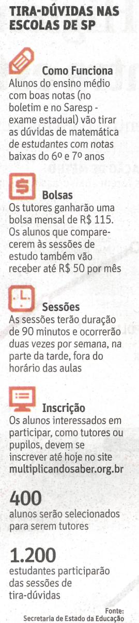

Fonte: Folha de S.Paulo, São Paulo, 13 ago. 2010, Cotidiano, p. C3.

